«Музыка и дети»
«Влияние музыки на детей – благодатно, и, чем ранее начнут они испытывать его на себе, тем лучше для них. Они не переведут на свой язык её невыговариваемых глаголов, но запечатают их в сердце…перетолкуют по своему, не будут о ней резонерствовать, но она наполнит гармонией их юные души…»
В.Г.Белинский
Первые ступеньки приобщения к музыке ребенок проходит в семье. Дети встречаются в быту с пением взрослых, с игрой на музыкальных инструментах, они слышат музыку из различных бытовых аудио и видео устройств.
Есть люди, которые думают, что учить музыке нужно только детей талантливых. Но ведь обучая грамоте, мы вовсе не ждем, что все дети станут писателями. К тому же, что бы понять, одарен ребенок или нет, нужно помочь ему 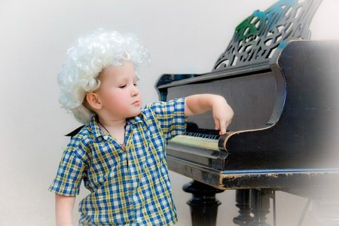выявить одаренность. Для этого нужно уделять больше внимания развитию задатков всех детей.
В семье, где понимают, что музыка - не только развлечение на вечеринке, не только аккомпанемент для танцев, что музыка воспитывает чувства, вызывает радость, дает утешение, в такой семье легче воспитать музыкальный вкус ребенка.
Чудесным источником художественных переживаний, средством воспитания чувства красоты служит народная музыка. Путь от песни (самого доступного вида музыкального искусства) к более сложным формам-правильный путь подготовки к восприятию серьезной музыки. Хорошо, если дома есть записи русских народных песен, лучше в исполнении детских и взрослых хоровых коллективов.
Важно не только учить детей правильно петь, играть на каком-либо музыкальном инструменте, но и слушать настоящую музыку, знакомить воспитанников с произведениями великих композиторов. Делать это нужно постепенно, осторожно, что бы не вызвать реакцию отторжения.
Приучайте детей внимательно, не отвлекаясь, слушать музыку, используя различные технические средства (компьютер, ДВД проигрыватель, телевизор, радио и т.д.) Следите за качеством проигрываемой мелодии! Классическая музыка должна воспроизводится на аппаратуре с хорошими звуковоспроизводящими параметрами. Для детей дошкольного возраста имеется множество произведений, рисующих картины природы, определенное время года, передающих яркие характеры. Что бы ребенок лучше осознавал эмоциональное и событийное наполнение произведения, нужно дать ему высказаться о прослушанной музыке. Ребенок может уточнить название знакомых музыкальных инструментов, установить связь между инструментом и характером музыки (барабан - ритмичная веселая музыка, скрипка - музыка грустная, лиричная, печальная и тд). Дети старшего дошкольного возраста могут называть имена композиторов, чью музыку они слушают (Глинка, Чайковский), названия любимых произведений, жанры музыки (марш, полька, колыбельная). Полезно давать для прослушивания «Картинки с выставки» Мусоргского, «Детский альбом», «Времена года» отрывки из «Щелкунчика» П.И, Чайковского, отрывки из опер «Садко», «Снегурочка» Римского-Корсакова. В этих музыкальных произведениях можно услышать «голоса» инструментов, тембровое и динамическое богатство красок.
Эти небольшие сведения уточняют 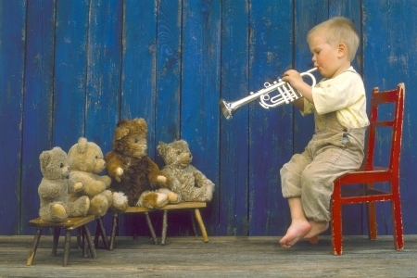имеющиеся представления. Приближают к музыке, её осознанию.
От восприятия произведения в целом следует перейти к осознанию отдельных элементов музыкальной речи. Обратить внимание детей на значение музыкальных темпов, на силу звука, на выразительное значение динамических оттенков. Беседу с детьми следует строить на основе сравнения и сопоставления музыкальных произведений.
Постепенно мы обогатим детей музыкальными впечатлениями, выработаем умение осознанно и эмоционально воспринимать музыкальные произведения.
Сейчас в каждой семье есть звуковоспроизводящая аппаратура, зачастую очень дорогостоящая. Часто звучит музыка. Но каково качество этой музыки? О чем она? Чему учит? Дает ли она пищу для души или просто создает шумовой фон? Насколько сложна эта музыка по своей структуре? Примитив воспринимается легче, но воспитывается ли музыкальный слух, формируется ли внутренний мир? Рядом с нами – наши дети. Они вырастут такими, какими вырастим их мы.

